Метла для пола щетина жесткая, полиэстер 235х35х268 мм, | 2914 | 18,98 | Отлично подходит для использования в узком пространстве.  Подходит для чистки стоков на скотобойнях.  Подходит для влажной уборки.  Можно мыть при температуре 121 ⁰С. | 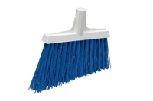
Щеткащетина - жесткая, полиэстер, 300х69x177мм | 2915 | 27,56 | Очень прочная щетка.  Отлично подходит для использования в  Мясоперерабатывающей промышленности.  Подходит для влажных поверхностей  Щетку можно мыть при температуре 121 ⁰С. | 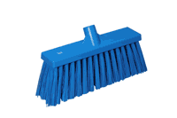
Щеткащетина - жесткая, полиэстер, 470х68х180мм | 2920 | 32,48 | Очень прочная щетка  Отлично подходит для использования в мясоперерабатывающей промышленности.  Подходит для влажных поверхностей.  Щетку можно мыть при температуре 121 ⁰С. | 
Метла для вестибюлей щетина мягкая, полиэстер 235х34х179 мм, | 3104 | 15,04 | Как 2914, но подходит для обычного подметания полувлажных или сухих поверхностей  Можно мыть при температуре 121 ⁰С. | 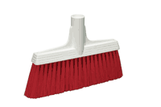
Метла с вертикальной нитью/щетиной, 300мм | 3166 | 40,17 | Метла с вертикальной щетиной для использования в пищевой индустрии. Длинные нити особенно подходят для удаления мелких частиц (например, с пола) | 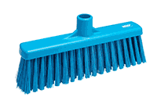
Щетка для пола щетина - мягк./жест. полиэстер, 400х46х130 мм | 3174 | 28,07 | Прочная щетка с двумя типами волокон: передние жесткие волокна ослабляют  «упрямые» частицы, а задние мягкие волокна подметают.  Подходит для скотобоен, пекарен  и торговых площадей. | 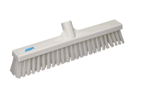
Щетка для пола щетина, мягкая, расщепленные волокна, полипропилен, 400х46х130 мм | 3178 | 21,50 | Подходит для пекарен в качестве  щетки для муки  Для использования на сухих поверхностях.  Щетку можно мыть при температуре 121⁰С. | 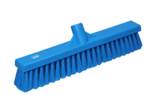
Щетка для пола щетина, средняя полиэстер, 400х48х125 мм | 3179 | 28,07 | Обычная щетка для различного подметания.  Щетку можно мыть при температуре 121⁰С. | 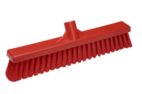
Щетка для пола щетина - мягк./жесткая полиэстер, 600х45х135 мм | 3194 | 34,72 | Подходит для подметания небольшого количества грязи на сухих/влажных поверхностях.  Щетку можно мыть при температуре 121⁰С. | 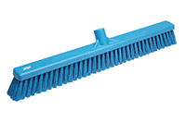
Щетка для пола щетина, средняя, полиэстер, 600х45х130 мм, | 3199 | 34,72 | Обычная щетка для различного подметания.  Щетку можно мыть при температуре 121⁰С. | 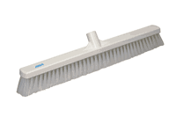
Щетка - скраб с подачей воды: щетина - жесткая,  полиэстер, 270х65х100 мм | 7041 | 19,28 | Щетка-скраб с подачей воды  Подходит для любых помещений без глубоких стыков в полу.  Эффективное распределение воды.  Можно мыть при температуре 121 ⁰С. | 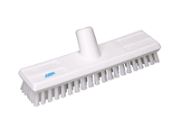
Щетка-скраб с подачей воды: щетина - мягкая, полиэстер, 270х65х100 мм | 7043 | 19,28 | Щетка-скраб с подачей воды.  Отлично подходит для сильно загрязненных поверхностей.  Можно мыть при температуре 121 ⁰С. | 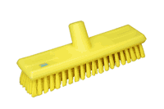
Щетка-скраб  щетина - жесткая,  полиэстер, 230х70х110 мм | 7044 | 16,09 | Жесткая щетка с различной длиной щетины  Можно мыть при температуре 121 ⁰С. | 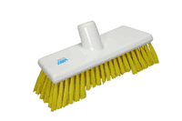
Щетка разноуровневая  Щетина – жесткая,  Полиэстер, 245х145х110 мм | 7047 | 18,30 | Универсальная щетка для мытья стен и полов.  Можно мыть при температуре 121 ⁰С. | 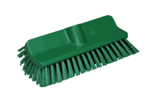
Щетка-скраб  белая щетина - жесткая,  полиэстер, 300х70х115 мм | 7060 | 28,31 | Широкая чистящая щетка.  Подходит для полов с небольшими стыками.  Щетку можно мыть при температуре 121 ⁰С. | 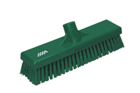
Щетка-скраб  щетина - мягкая  полиэстер, 300х70х115 мм | 7061 | 28,31 | Широкая чистящая щетка.  Подходит для мытья полов с глубокими стыками.  Можно мыть при температуре 121 ⁰С. | 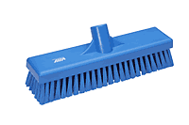
Щетка-скраб  щетина - жесткая,  полиэстер, 470х70х110 мм | 7062 | 39,91 | Щетка для больших помещений –  Можно мыть при температуре 121 ⁰С. | 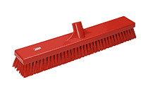
Щетка для мытья стен  щетина - мягкая  полиэстер, 65 x 470 мм | 7063 | 43,67 | как 7060, но шире.  Можно мыть при температуре 121 ⁰С. | 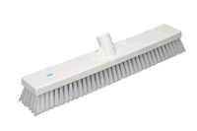
Щетка для пола, 300 мм  щетина – мягкая,  полипропилен с расщепленными концами, 300х127х69 мм | 7066 | 25,12 | Предназначена  для подметания небольшого количества грязи на сухой поверхности. | 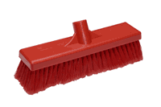
Щетка с регулирующимся углом и каналом для воды, расщепленные волокна, мягкая, полиэстер,  190х70х147 мм | 7067 | 37,09 | Запатентованная щетка с подачей воды.  Можно регулировать угол и выбирать из четырех углов такой, который позволяет принять правильную эргономическую  рабочую позу.  Щеткой легко можно мыть как вверху, так и внизу.  Подходит для мытья стен и резервуаров.  Можно мыть при температуре 121 ⁰С. | 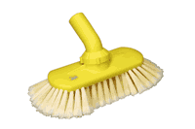
Щетка для пола, 300 мм  Щетина – средняя,  Полиэстер, 300х131х69 мм | 7068 | 25,12 | Предназначена  для подметания средней и сильной загрязненности влажных поверхностей. | 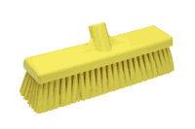
Маленькая практичная щетка  щетина - мягкая,  полиэстер,  255х40х30 мм | 3087 | 4,25 | Прочная щетка для различных целей.  Подходит для любой работы, начиная от мытья посуды до чистки подгоревших кастрюль и сковород.  Можно мыть при температуре121⁰С. | 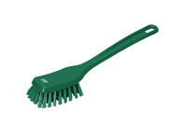
Маленькая практичная щетка  щетина - средняя,  полиэстер,  250х45х32 мм | 3089 | 4,25 | Прочная щетка для различных целей с эргономичной ручкой  Можно мыть при температуре121⁰С. | 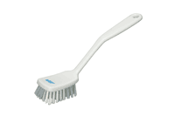
Ручная щетка для чистки  щетина, мягкая, полиэстер,  170х50х45 мм | 3587 | 7,14 | Маленькая эффективная ручная многоцелевая щетка.  Хорошо подходит людям с маленькими руками.  Щетку можно мыть при температуре 121⁰С. | 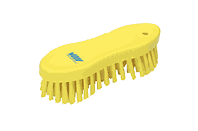
Круглая ручная щетка  щетина - жесткая,  полиэстер,  О 130мм | 3885 | 12,15 | Хорошо подходит для чистки ведер и маленьких контейнеров.  Подходит для уборки в узких местах.  Подходит для удаления жирной грязи.  Можно мыть при температуре 121⁰С. | 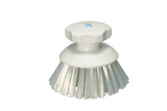
Ручная щетка для чистки  щетина - жесткая, полиэстер,  185х65х53 мм | 3889 | 10,72 | Обычная чистящая щетка для трудно поддающейся грязи.  Можно мыть при температуре 121⁰ С. | 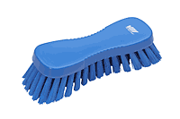
Прочная ручная щетка для чистки  щетина жесткая, полиэстер, расширенный угол, 200х70х60 мм, | 3892 | 16,66 | Очень прочная ручная щетка.  Подходит для трудно поддающейся грязи на неровных поверхностях, например, маленькие конвейерные ленты в рыбной промышленности или режущие блоки в мясном магазине.  Можно мыть при температуре 121⁰С. | 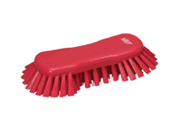
Щетка – скраб  Щетина с бронзовыми нитями, 385х290х131 мм.  Только в белом цвете | 4040 | 18,47 | Скраб чистящий с короткой ручкой. Подходит для очистки грилей | 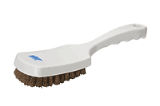
Эргономичная ручная щетка  мягкие расщепленные волокна,  полиэстер, 350х65/130х70мм  щетина с жесткими  нерасщепленными волокнами, 400х60х64мм | 4167  4169 | 16,16  15,23 | Для уборочных работ на производствах питания.  Эргономичная ручка делает щетку  удобной для работы. Широкий угол  обеспечивает большую поверхность соприкосновения и способность вычищать желобки и трещины, что повышает эффективность уборки.  Расщепленные волокна являются  водоабсорбирующими.  Можно мыть при температуре 121⁰С.  Эргономичная ручка делает щетку  удобной для работы. Широкий угол  обеспечивает большую поверхность соприкосновения и способность вычищать желобки и трещины, что повышает эффективность уборки. | 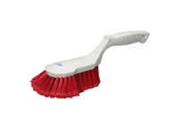  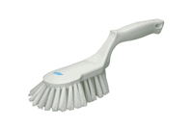
Щетка с длинной ручкой  щетина - мягкая, полиэстер, 410х43х50 мм  щетина – жесткая  410х43х50 мм | 4183  4185 | 6,62  10,22 | Длинная ручка щетки позволяет  использовать ее для мытья машин.  Можно мыть при температуре 121 ⁰С. | 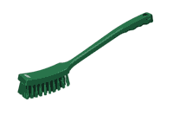
Щетка для мясорубок  с защитой рук  щетина - мягкая,  полиэстер,  500х11х60 мм  Только в белом цвете | 4184 | 16,75 | С эргономичной ручкой.  Подходит для мытья машин для  нарезки в мясных магазинах  Можно мыть при температуре121⁰С. | 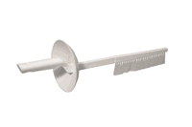
Ручная щетка с короткой  ручкой  щетина - мягкая,  полиэстер, 245х70х50 мм  Ручная щетка с короткой  ручкой  щетина - жесткая,  полиэстер, 245х70х50 мм | 4187  4189 | 9,04  9,04 | Для каждодневной уборки в промышленности и на кухнях организаций. Подходит для удаления трудно поддающейся грязи с гладких поверхностей  Такая - же, как 4187, но также подходит для удаления трудно поддающейся грязи с неровных поверхностей.  Можно мыть при температуре 121⁰С. | 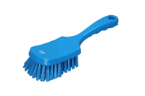  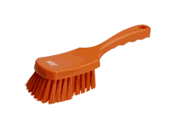
Ручная щетка с короткой ручкой  щетина, очень мягкая,  полиэстер,  245х70х70 мм | 4193 | 9,04 | Как 4187 и 4189, но с ращепленной щетиной,очень хорошо подходит для удаления жирной грязи с гладких поверхностей.  Может «нести» большое количество воды.  Можно мыть при температуре 121⁰С. | 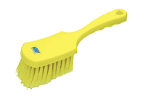
Щетка для рыбы:  вспененный пластик, щетина из полиэстера, 270х20х45 мм | 4195 | 3,72 | Эта щетка подходит для удаления внутренностей из рыбы, подходит для очистки труднодоступных, узких мест в оборудовании.  Можно мыть при температуре 100⁰С. | 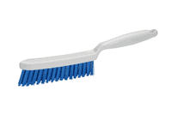
Щетка для посуды  белая щетина - мягкая,  полиэстер,  255х60х35 мм | 4237 | 3,77 | Прочная щетка для мытья посуды  с чистящим краем.  Можно мыть при температуре121⁰С. | 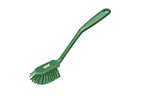
Щетка для посуды  щетина - мягкая, полиэстер,  255x 24х33 мм | 4287 | 3,29 | Профессиональная щетка для мытья посуды, можно использовать для мытья маленьких предметов и оборудования.  Можно мыть при температуре121⁰С. | 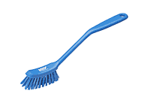
Ручная щетка  Щетина – мягкая, полиэстер  310х32х95 мм | 4582 | 12,30 | Профессиональная ручная щетка.  Можно мыть в машине для мытья посуды.  Подходит для подметания мелких частиц, например, муки.  Можно мыть при температуре 121⁰С. | 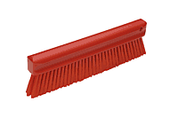
Ручная щетка  щетина - мягкая  полиэстер,  340х45х65 мм  Ручная щетка  щетина - средняя,  полиэстер,  340х45х65 мм  + в оранжевом цвете | 4586  4588 | 9,48  9,48 | Профессиональная ручная щетка.  Можно мыть в машине для мытья посуды.  Подходит для подметания мелких частиц, например, муки.  Можно мыть при температуре 121⁰С. | 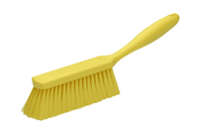
Щетка  щетина - супермягкая, полиэстер,  30 мм  Та же – синяя  50 мм  Та же - синяя  70 мм  Та же - синяя | 555030  5550303  555050  5550503  555070  5550703 | 3,11  3,11  3,80  3,80  4,52  4,52 | Для кондитерского производства.  Подходит для нанесения шоколада на хлеб и кондитерские изделия.  Можно мыть при температуре 121 ⁰С. | 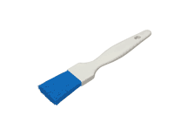  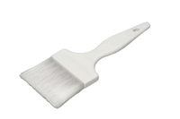
Ручная щетка, с подачей воды  щетина - жесткая,  полиэстер,  350х45х55 мм  С металлическим соединением,  щетина - жесткая, полиэстер,  310х45х55 мм | 7056  7056Q | 13,57  18,98 | Соединение Gardena  Соединение ½˝  Подходит для мытья обуви.  Подходит для использования на  производстве молочных продуктов и на бойнях. Используется с быстросъемными соединениями для шлангов. | 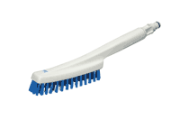  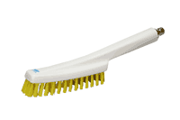
Щетка для ногтей  щетина - жесткая,  полиэстер,  40 x 115 мм | 6440 | 4,52 | Очень прочная щетка для ногтей  с отверстием, чтобы вешать ее  на настенный держатель Vikan  Можно мыть при температуре 121⁰С. | 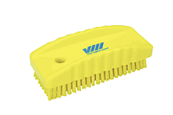
Держатель для губки модель для пола,  полипропилен  230х95х120 мм | 5500 | 28,68 | Держатель для губок.  Губку удерживают крючки.  Можно мыть при температуре 121⁰С. | 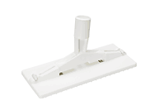
Держатель для губки  ручная модель,  полипропилен  230х95х80 мм | 5510 | 22,71 | Держатель для губок  Губку удерживают крючки  Можно мыть при температуре 121⁰С. | 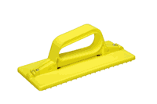
Губка  Жесткая - коричневая  245х125х23 мм  Средняя - синяя  245х125х23 мм  Мягкая - белая  225x125х23 мм | 5523  5524  5525 | 3,11  3,11  3,11 | 5523 подходит для удаления  трудноподдающейся грязи с грубых поверхностей  5524 подходит для удаления  трудноподдающейся грязи с кафеля и керамической плитки  5525 подходит для удаления жирной грязи с гладких поверхностей  Можно мыть при температуре 100 ⁰С. | 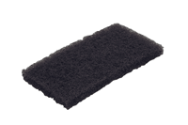  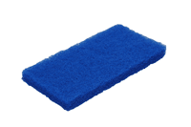  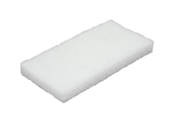
Скребок для стола и пола:  полипропилен, лезвие из нержавеющей стали  280х206 мм | 2910 | 22,30 | Подходит для удаления теста, жженого сахара.  Можно мыть при температуре 121 ⁰С. | 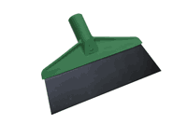
Скребок:  Нейлон 235х285 мм  Только в белом цвете | 29125 | 24,38 | Подходит для удаления теста, жженого  сахара и шоколада с конвейерных лент.  Можно мыть при температуре 121 ⁰С. | 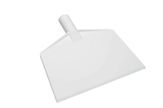
Ручной скребок  полипропилен и  нержавеющая сталь  245х90х0,1 мм | 4050 | 16,93 | Подходит для удаления грязи со столов,  сковород.  Можно мыть при температуре 100 ⁰С. | 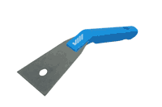
Ручной скребок  полипропилен и нейлон  245х90х0,1 мм | 4055 | 11,22 | Подходит для удаления  грязи со столов в кухнях и пекарнях.  Можно мыть при температуре 100 ⁰С. | 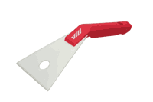
Ручной скребок  Полипропилен  Длина: 205 мм  Ширина: 75 мм НОВИНКА! | 4060 | 2,96 | Подходит для удаления грязи.  Можно мыть при температуре 100 ⁰С. | 
Ручной скребок  Полипропилен  Длина: 250 мм  Ширина: 100 мм НОВИНКА! | 4061 | 3,36 | Подходит для удаления грязи.  Можно мыть при температуре 100 ⁰С. | 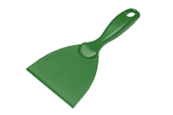
Миксер, нейлон  Длина - 910 мм  Ширина – 155 мм  То же  Длина – 1180 мм  Ширина – 180 мм  Миксер, полипропилен  Длина – 1200 мм  Ширина -250 мм | 70075  70095  70105 | 83,12  92,17  43,11 | Миксеры 70075 и 70095 выдерживают температуру до 170 ⁰С, но рекомендуется  для активного помешивания.  Предназначен для помешивания  Не оставлять в емкостях!  Можно использовать при температуре 100 ⁰С. | 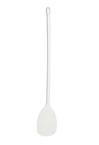
Скребок-лопатка  Нейлон длина: 170мм  ширина: 112 мм | 7011 | 10,00 | Скребок-лопатка подходит ко всем ручкам Vikan. Подходит для перемешивания.  Можно мыть при температуре 121 ⁰С. | 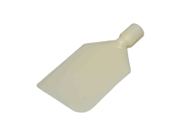
Скребок-лопатка  Тот же - полиэтилен,  Гибкий длина: 170 мм ширина: 112 мм | 7013 | 10,00 | Гибкая лопатка позволяет легко чистить изогнутые поверхности.  Можно мыть при температуре 121 ⁰С. | 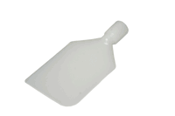
Миксер с отверстиями, полипропилен  Длина – 1200 мм  Ширина – 250 мм | 70125 | 43,11 | Можно использовать при температуре 100 ⁰С. | 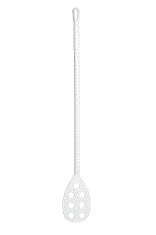
Гибкий стержень  нержавеющая сталь  1500 мм  Только в белом цвете  то же с креплениями  с обеих сторон, 1500 мм  тот же – нейлон 1500 мм  Только в белом цвете | 53505  5345  53525 | 18,74  18,74  18,74 | Для мытья внутри длинных изогнутых труб.  Подходит только к 53543 и 53563.  Можно удлинить 5350 с помощью 5345  Можно мыть при температуре 121 ⁰С. | 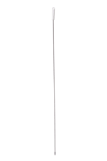
Щетка для мытья труб:  щетина - жесткая,  полиэстер, 190хØ12х160 мм  Щетка для мытья труб:  щетина - мягкая,  205хØ60х175 мм | 5354  5356 | 9,13  11,22 | Щетка для гибкого стержня.  Подходит для использования в молочном, винном или рыбном производстве.  Как 5354, но больше.  Можно мыть при температуре 121 ⁰С. | 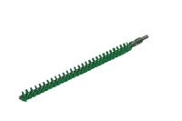  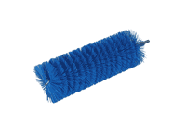
Комплект из 10 ершей  Щетина только в красном цвете. | 53584 | 42,44 | Подходит для очистки машин по изготовлению мороженого, переработки фруктов.  Состоит из:  1 ерша 480х900 мм, маленькой ручной щетки, 4-х ершей на гибком стержне, 1 ерша на гибком стержне 250х1180 мм, 3-х очень маленьких ершей. | 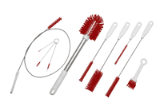
Комплект из 8 ершей  Щетина только в белом цвете | 53575 | 33,25 | Подходит для очистки машин по изготовлению мороженого переработки фруктов. | 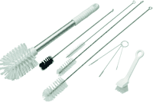
Щетка для чистки стоков  синяя щетина - жесткая, полиэстер,  293хØ15х135 мм | 53603  53604  53609 | 5,09  5,09  5,09 | Подходит для чистки отверстий в стоках, например, в больницах  Можно мыть при температуре 121 ⁰С. | 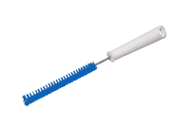
Ершик для мытья труб  щетина - жесткая, полиэстер,  500хØ60х140 мм, мягкий | 5370 | 7,03 | Для мытья труб  Можно мыть при температуре 121 ⁰С. | 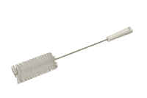
Ершик для мытья труб  щетина - жесткая, полиэстер,  500хØ10х130 мм | 5375 | 5,30 | Для мытья труб  Можно мыть при температуре 121 ⁰С. | 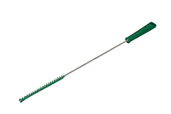
Ершик для мытья труб  щетина - жесткая, полиэстер,  500хØ20х115 мм, жесткий  500хØ40х120 мм, жесткий | 5376  5378 | 5,70  6,25 | Для мытья труб  Можно мыть при температуре 121 ⁰С. | 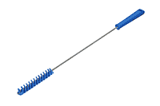  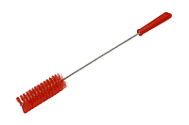
Ершик для мытья труб  щетина - жесткая, полиэстер,  500хØ50х110 мм, мягкий | 5379 | 6,56 | Для мытья труб.  Можно мыть при температуре 121 ⁰ | 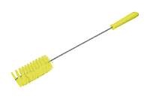
Щетка для мясорубок  щетина - жесткая,  полиэстер, щетка в форме цилиндра,  480хØ90 мм | 7033 | 13,98 | Для мытья мясорубок  Ручка и щетина имеют одинаковый цвет  Можно мыть при температуре 121 ⁰С. | 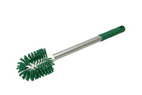
Круглая щетка  щетина - мягкая,  полиэстер, 120хØ135 мм | 7035 | 21,35 | Очень хорошо подходит для мытья резервуаров и контейнеров.  Подходит для мытья узких мест и труб в машинном Оборудовании,  например, в рыбной промышленности  и на кухнях  Щетку можно мыть при температуре 121 ⁰С. | 
Щетка для резервуаров  щетина - жесткая,  полиэстер, 210х135х95 мм  + в черном цвете  Щетка для резервуаров,  Щетина – мягкая, полипропилен  210х135х95 мм | 7037  7039 | 24,51  19,12 | Специально разработана для мытья резервуаров и контейнеров например, в молочном производстве.  Щетку можно мыть при температуре 121 ⁰С.  Как 7037, но не подходит  для мытья при высоких температурах  Щетку можно мыть при температуре 100 ⁰С. | 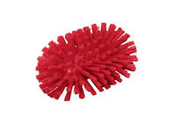  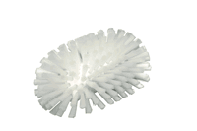
Щетка для мытья труб щетина - жесткая,  полиэстер, Ø50 мм | 538050 | 11,81 | Щетка Vikan эффективна для мытья различных типов труб  Подходит, например, для мытья сортировочных машин в рыбной промышленности или мясорубок в мясных магазинах  Можно мыть при температуре 121 ⁰С. | 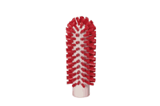
Щетка для мытья труб щетина - жесткая,  Ø63 мм,  Ø77 мм, + в черном цвете  Ø90 мм, + в черном цвете  Ø103мм, + в черном цвете | 538063  538077  538090  5380103 | 12,30  12,79  13,28  13,80 | Подходит ко всем ручкам Vikan.  Щетка Vikan эффективна для мытья различных типов труб.  Подходит, например, для мытья сортировочных машин в рыбной промышленности или мясорубок в мясных магазинах.  Можно мыть при температуре 121 ⁰С. | 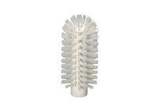  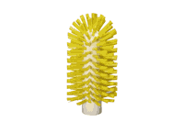  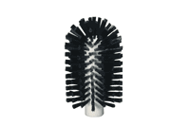  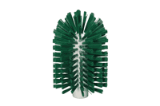
Ручной скребок  полипропилен, белый  с белой резиной  240х40х225 мм | 7751 | 11,22 | Удобный ручной скребок может быть  использован когда 40-сантиметровый  скребок слишком велик.  Например, удаление воды с поверхности  стола на скотобойнях и кухнях.  Можно мыть при температуре 100 ⁰С. | 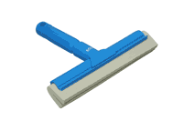
Ручной скребок с одной резиной  Стекловолокно/укрепленный полипропилен и резина  270 мм | 4769 | 16,54 | Удобный ручной скребок может быть использован для удаления воды с поверхности стола.  Можно мыть при температуре 121 ⁰С. | 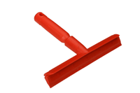
Осушитель с одной пластиной  Стекловолокно/укрепленный  полипропилен и резина  400x38x50 мм  500x38x50 мм  600x38 50 мм  700 x 38x50 мм | 7070  7071  7072  7073 | 27,51  29,39  32,30  35,25 | Очень гигиеничный осушитель, особенно подходит для уборки влажного пола, с целью удаления больших количеств грязи, т. к. модель с одной пластиной чрезвычайно легко моется.  Подходит для применения в больницах, больших кухнях,  рыбной, промышленности и там, где существуют высокие требования к гигиене.  Можно мыть при температуре 121 ⁰С. | 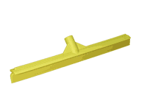
Осушитель  укрепленный  полипропилен,  черная резина  400х50х100 мм  Старый артикул  7080  500х50х100 мм + в черном цвете  Старый артикул  7082  35х600 мм + в черном цвете  Старый артикул  7084  35х700 мм Старый артикул  7086 | 7752  7753  7754  7755 | 22,67  24,68  26,70  29,14 | Классические осушители с черной резиной из натурального каучука.  Фиксированное крепление скребка.  Оптимизированы возможности захвата сменной кассеты: «щелкающие пальцы»  Осушители Vikan прочные и долгосрочные.  Отлично подходит для использования  в пищевой промышленности.  Можно мыть при температуре 100 ⁰С. | 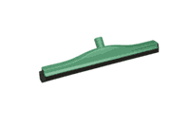  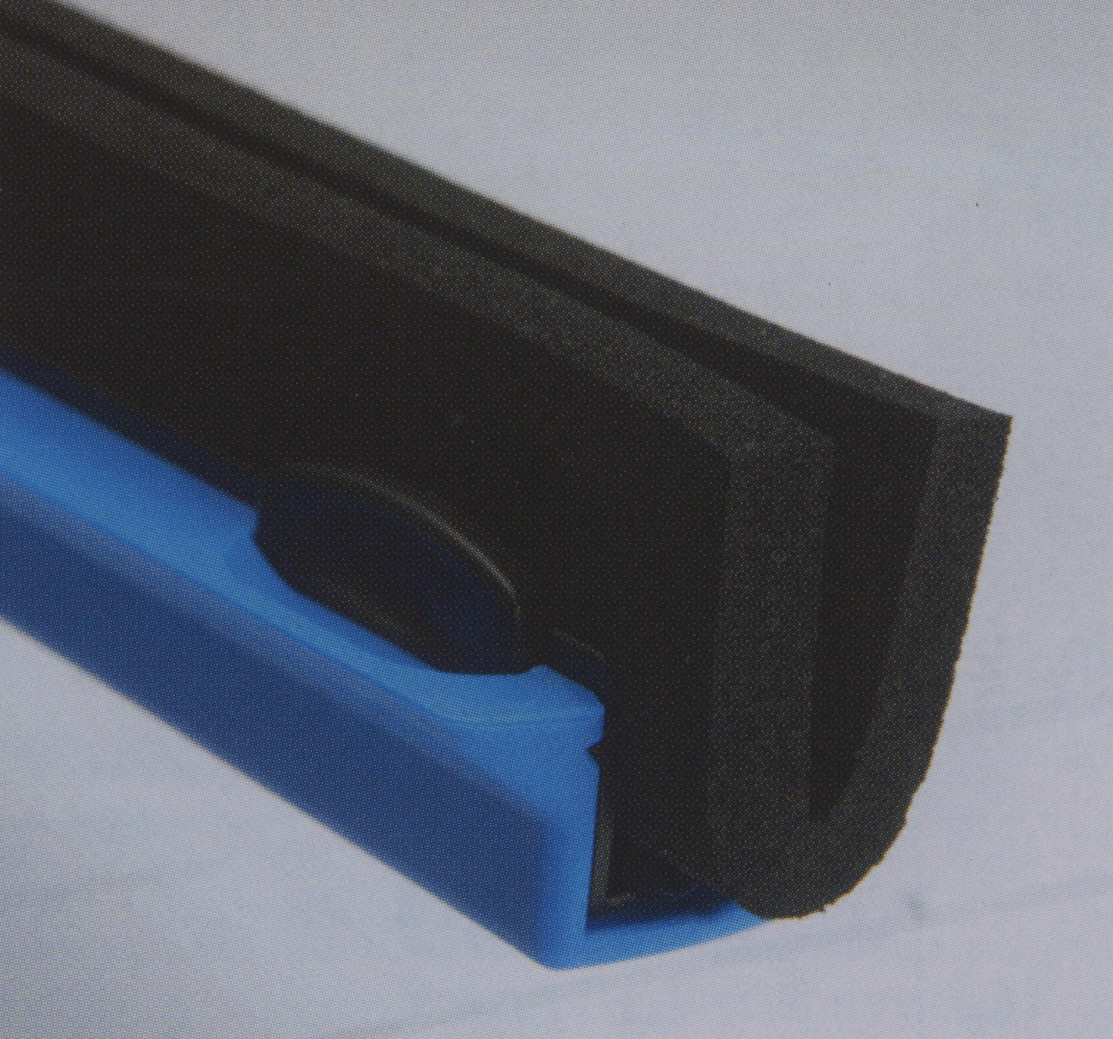
Осушитель с вращающейся шейкой,  укрепленный полипропилен, белая резина  400х55х115 мм  Старый артикул  О54025  500х55х115 мм + в черном цвете  Старый артикул  О55025  600х55х115 мм + в черном цвете  Старый артикул  О56025  700х55х115 мм  Старый артикул  О57025 | 7762  7763  7764  7765 | 26,95  28,79  31,68  34,55 | Классические осушители с белой резиной из натурального каучука.  Поворотное крепление скребка.  Оптимизированы возможности захвата сменной кассеты: «щелкающие пальцы»  Осушитель с вращающейся шейкой позволяет быстро и эффективно убирать в труднодоступных местах (углы, вокруг ножек столов и т.п.)  Процедура замены резины легка и гигиенична и не требует никаких инструментов.  Подходит для небольших площадей, кухонь.  Можно мыть при температуре 100 ⁰С. | 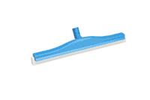
Запасная кассета,  250 мм.  Та же - 400 мм  Та же - 500 мм  Та же - 600 мм  Та же - 700 мм | 77715  77725  77735  77745  77755 | 6,42  10,38  12,35  14,30  16,45 | Оптимизированы возможности захвата сменной кассеты: «щелкающие пальцы»  Кассеты подходят для осушителей серии  7750 и 7760.  Частое мытье препятствует накоплению бактерий между двумя резиновыми полосками.  Можно мыть при температуре 100 ⁰С. | Белый каучук,  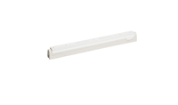
Запасная кассета,  250 мм.  Та же - 400 мм  Та же - 500 мм  Та же - 600 мм  Та же - 700 мм | 77719  77729  77739  77749  77759 | 6,42  10,38  12,35  14,30  16,45 | Оптимизированы возможности захвата сменной кассеты: «щелкающие пальцы»  Кассеты подходят для осушителей серии  7750 и 7760.  Частое мытье препятствует накоплению бактерий между двумя резиновыми полосками.  Можно мыть при температуре 100 ⁰С. | Черный каучук,  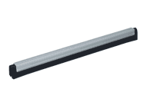
Запасная кассета  черная резина,  400 мм  Та же - 500 мм  Та же - 600 мм  Та же - 700 мм | О54030  О55030  О56030  О57030 | 10,09  11,99  13,90  15,98 | Частое мытье препятствует накоплению бактерий между двумя резиновыми полосками.  Кассета может быть использована в осушителях как серии 7080, так и 05  Можно мыть при температуре 100 ⁰С.  Подходит к осушителям серии 7080 и 055025
Запасная кассета  белая резина,  400 мм  Та же - 500 мм  Та же - 600 мм  Та же - 700 мм | О54035  О55035  О56035  О57035 | 10,09  11,99  13,90  15,98 | Частое мытье препятствует накоплению бактерий между двумя резиновыми полосками.  Кассета может быть использована в осушителях как серии 7080, так и 05  Можно мыть при температуре 100 ⁰С.  Подходит к осушителям серии 7080 и 055025 | 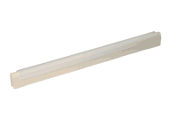
Осушитель с двойной пластиной  Укрепленный  Стекловолокно-  полипропилен и резина  250×38×50мм  400x38x50 мм  500x38x50 мм + в черном цвете  600x38 50 мм + в черном и оранжевом цвете  700x38x50 мм | 7711  7712  7713  7714  7715 | 14,00  24,91  27,12  29,33  32,00 | Оптимизированы возможности захвата сменной кассеты: «щелкающие пальцы»  Очень гигиеничный осушитель, особенно подходит для уборки влажного пола, с целью удаления большого количества грязи, особенно на плиточных и кафельных полах.  Можно мыть при температуре 121 ⁰С.  НОВОЕ ИЗДЕЛИЕ | 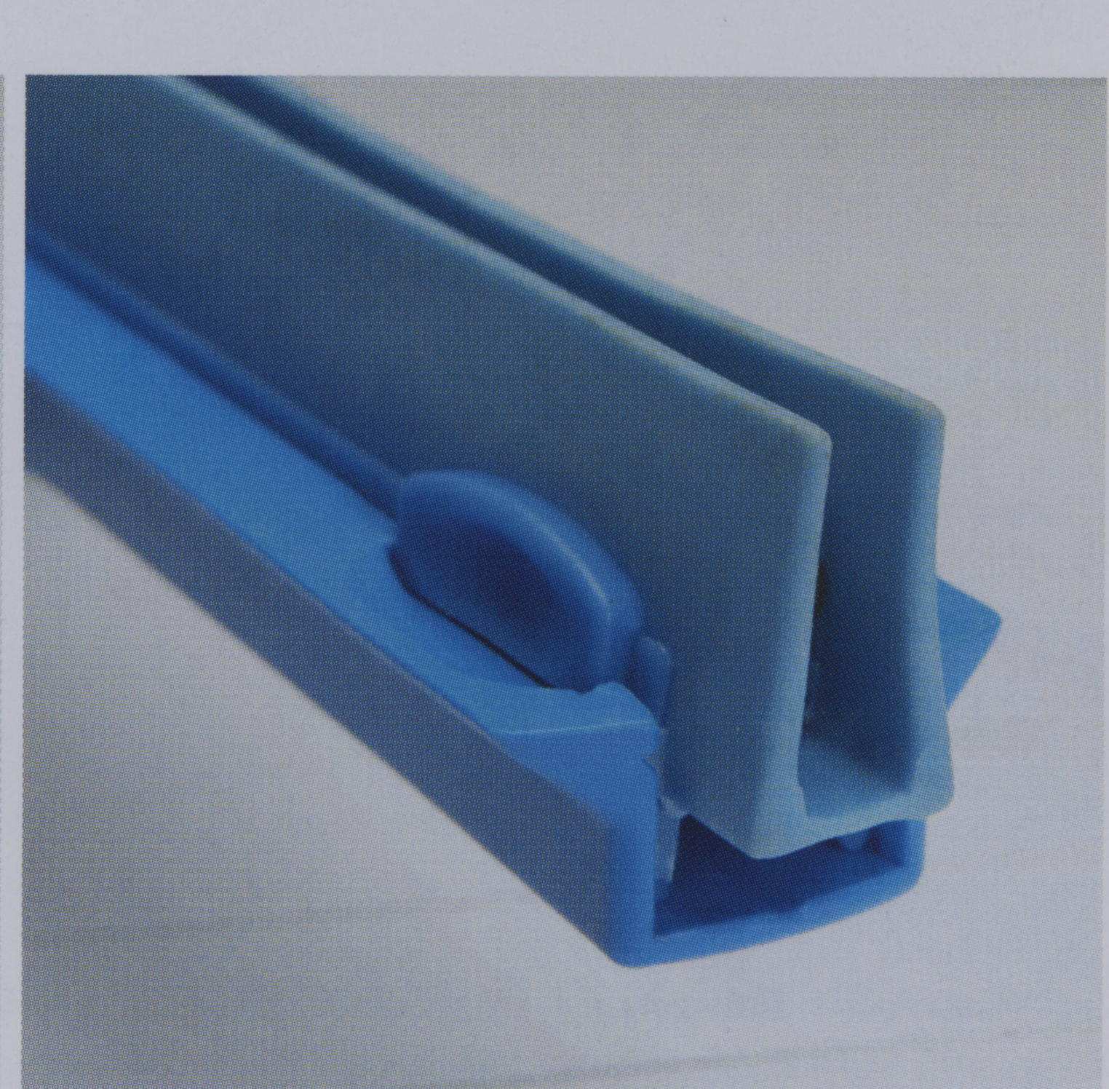
Осушитель с вращающейся шейкой с двумя пластинами  Стекловолокно-Полипропилен и резина  250×40×140 мм  400х40х140 мм  500х40х140 мм + в черном цвете  600×40×140 мм.+ в черном цвете  700×40×140 мм | 7721  7722  7723  7724  7725 | 20,59  29,65  31,72  34,90  38,09 | Оптимизированы возможности захвата сменной кассеты: «щелкающие пальцы»  Очень удобны в применении в помещениях  С ограниченной площадью, цехах имеющих  Большое количество оборудования.  .  Отлично подходит для использования  в пищевой промышленности.  Можно мыть при температуре 121 ⁰С.  НОВОЕ ИЗДЕЛИЕ
Запасная кассета  С двумя резиновыми пластинами  250 мм  400 мм  500 мм + в черном цвете  600 мм + в черном и оранжевом цвете  700 мм | 7731  7732  7733  7734  7735 | 8,04  11,41  13,56  15,68  18,06 | Оптимизированы возможности захвата сменной кассеты: «щелкающие пальцы»  Кассеты подходят для осушителей серии  7711 и 7721.  Частое мытье препятствует накоплению бактерий между двумя резиновыми полосками.  Можно мыть при температуре 100 ⁰С.  НОВОЕ ИЗДЕЛИЕ | 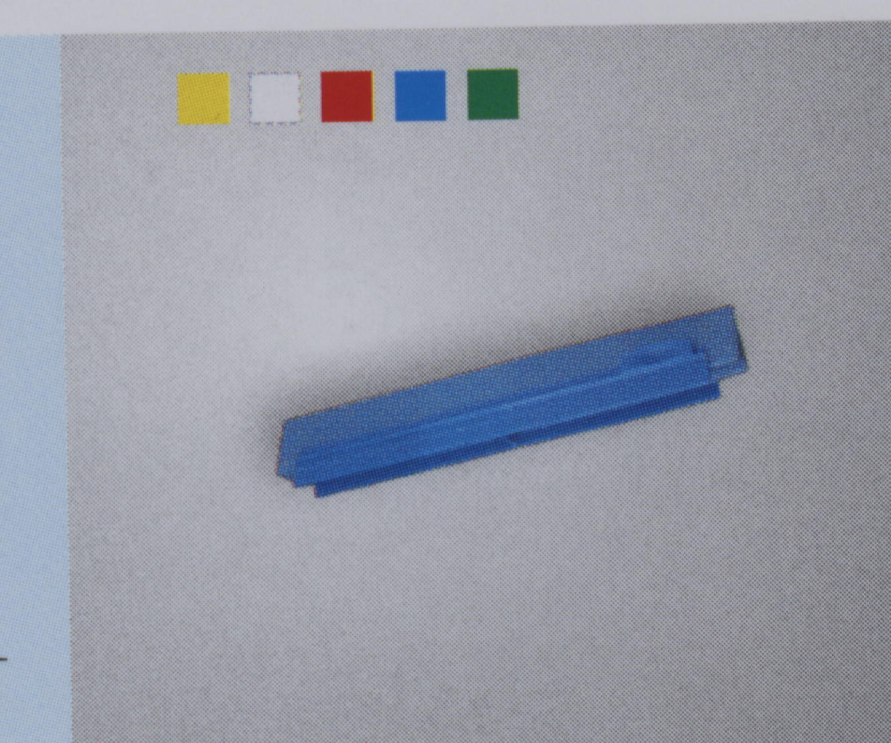
Совок  полипропилен - короткая ручка 1150 мм и большое полотно совка, 380х340х90мм.  длинная ручка 1300 мм и большое полотно совка,  380х340х90 мм + в черном цвете | 5600  5601 | 49,27  53,09 | Ударостойкий, подходит для работы с пищевыми продуктами.  Совки гигиеничны и безопасны.  Они не генерируют искр и электричества.  Можно мыть при температуре 100 ⁰С. | 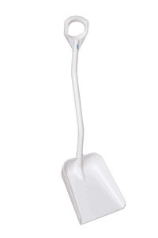
Совок с прорезями  1150 мм,  380 x 340 x 90 мм  Только в белом цвете  Совок с прорезями  1300 мм,  380 x 340 x 90 мм  Только в черном цвете | 5603  5604 | 58,19  58,20 | Особенно подходит для использования в рыбной промышленности  Можно мыть при температуре 100 ⁰С. | 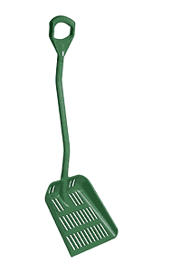
Совок  Полипропилен – короткая ручка 1150 мм и малое полотно совка, 330х270х75мм  Длинная ручка 1300 мм и  малое полотно совка,  330х270х75 мм | 5610  5611 | 47,38  49,27 | Отлично подходит для пищевой  промышленности.  Можно мыть при температуре 100 ⁰С. | 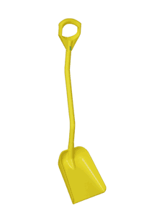
Совок D-образная рукоятка, маленькая лопатка  1240Х85Х275 | 5621 | 61,20 | Удобно использовать с пищевыми продуктами. Отлично подходит для переноса материалов из контейнера на ленту транспортера | 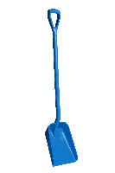
Короткая ручка 1040 мм и  полотно совка  350х380х90 мм | 5623 | 31,69 | Новая серия совков!  Совки с эргономичными ручками и различными размерами полотен.  Выдерживают температуру -20 + 100 ⁰С. | 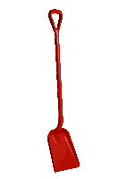
Короткая ручка 1040 мм и  полотно совка  270х330х50 мм | 5625 | 28,07 | Новая серия совков!  Совки с эргономичными ручками и различными размерами полотен.  Выдерживают температуру -20 + 100 ⁰С. | 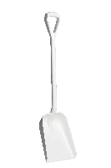
Совок Т-образная рукоятка, большая и глубокая лопатка | 5629 | 31,50 | Цельный совок , . отлично подходит для переноса материалов из контейнера на ленту транспортера | 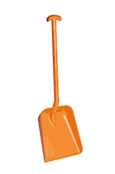
Совок Т-образная рукоятка, большая и глубокая лопатка  с металлическими вкраплениями | 56311 | 61,16 | Т-образная рукоятка, короткая ручка, стандартная лопатка. Цельный совок, который удобно использовать с пищевыми продуктами. Отлично подходит для переноса материалов из контейнера на ленту транспортера. | 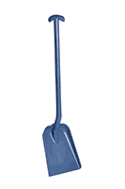
Совок Т-образная рукоятка, большая и глубокая лопатка | 5631 | 27,89 | Т-образная рукоятка, короткая ручка, стандартная лопатка. Цельный совок, который удобно использовать с пищевыми продуктами. Отлично подходит для переноса материалов из контейнера на ленту транспортера. | 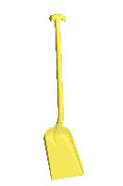
Совок для мусора  полипропилен - белый  330x320х50 мм | 5660 | 11,22 | Хороший и прочный совок для мусора  с плотным прилеганием к подметаемой поверхности.  Можно мыть при температуре 100 ⁰С. | 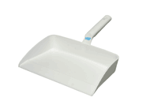
Ручной совок (2 литра)  полипропилен - большой  360x160х95 мм | 5670 | 8,80 | Хороший и прочный ручной совок  с чистящим краем.  Подходит для льда, например в больницах, муки в пекарнях, специй в пищевой  промышленности.  Можно мыть при температуре 100 ⁰С. | 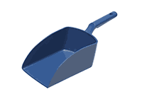
Совок короткая ручка  Полипропилен – ручка 550 мм полотно 275х340х85 мм  Совок короткая ручка  Полипропилен – ручка 545 мм полотно 270х330х50 мм + в черном цвете | 5672  5673 | 16,31  14,48 | Эргономичные совки с короткой ручкой.  Для использования, где не требуется длинная ручка, а также для дозирования продуктов.  Можно мыть при температуре 100 ⁰С. | 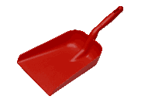
Ручной совок (1 литр) полипропилен - средний  330x120х75 мм | 5675 | 7,14 | Хороший и прочный ручной совок  с чистящим краем.  Подходит для льда, например в больницах, муки в пекарнях, специй в пищевой промышленности.  Можно мыть при температуре 100 ⁰С. | 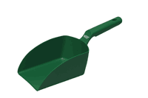
Ручной совок ( 0,25 литра)  Полипропилен  300х100х95 мм | 5677 | 4,80 | Хороший и прочный ручной совок с чистящим краем.  Подходит для сыпучих продуктов и специй в пищевой промышленности.  Можно мыть при температуре 100 ⁰С. | 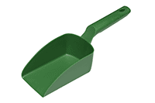
Ковшик (2 литра)  полипропилен  335x190x123 мм - белый | 5680 | 9,04 | Очень хороший ковшик со шкалой измерения  внутри. Подходит для кухонь  и молочного производства.  Можно мыть при температуре 100 ⁰С. | 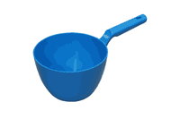
Ковшик (1 литр)  полипропилен  325x180x85 мм | 5685 | 9,04 | Очень хороший ковшик со шкалой измерения  внутри. Подходит для кухонь  и молочного производства.  Можно мыть при температуре 100 ⁰С. | 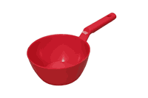
Крышка для ведра,  полипропилен | 5687 | 9,96 | Крышка для ведра 5686.  Выдерживает температуру  от -20 до +100 ⁰С. | 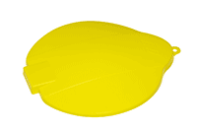
Ведро, 12 л  полипропилен | 5686 | 21,76 | Новое прочное, гигиеничное ведро с рукояткой из нержавеющей стали, с удобным захватом для руки.  Выдерживает температуру  от -20 до +100 ⁰С. | 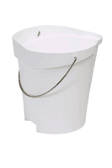
Вилы:  1270 мм,  315 x 270 x 120 мм  Только в белом цвете | 56905 | 82,46 | Гигиенические вилы подходят для использования в винной промышленности. Также вилы подходят для использования в мясной промышленности и др.  Можно мыть при температуре 100 ⁰С. | 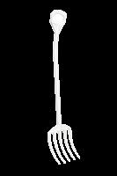 |  | Новое прочное, гигиеничное ведро с рукояткой из нержавеющей стали, с удобным захватом для руки.  Выдерживает температуру  от -20 до +100 ⁰С. | полное цветовое кодирование
Грабли:  205 x 205 x 235 мм  Только в белом цвете | 56915 | 39,60 | Очень гигиеничные грабли успешно применяются в винной промышленности. Грабли также применяют в мясной промышленности и др.  Можно мыть при 100° C. | 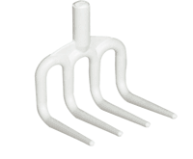
Держатель настенный для ведра, сталь  Глубина: 30 мм  Высота: 375 мм  Ширина: 65 мм | 0620 | 31,69 | Держатель для ведра 5686  Позволяет хранить ведро  Как дном вверх, так и дном вниз | 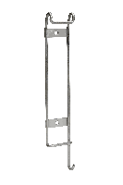
Эргономичная телескопическая ручка анодированный алюминий, серая рукоятка 1300 -1900хØ35 мм | 29255 | 34,23 | Универсальная ручка, длину которой можно регулировать в соответствии с ростом пользователя, что улучшает его рабочую позу.  Можно мыть при температуре 100 ⁰С.  Выпускается только в одном цвете. | 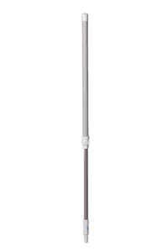
Ручка для удлинения анодированный алюминий, 1000 мм –Ø33мм  Только в белом цвете | 29325 | 18,94 | Может быть использована с большими щетками для мытья труб 5384, 5385 и с другими щетками Vikan для труб. Для использования только внутри труб. Определите вашу собственную длину ручки.  Можно мыть при температуре 100 ⁰С. | 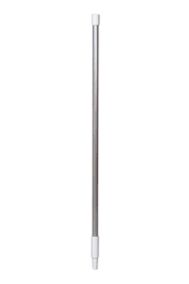
Мини ручка  полипропилен  165хØ32 мм | 2934 | 5,04 | Например, может применяться со щеткой для труб для мытья машин.  Можно мыть при температуре 100 ⁰С. | 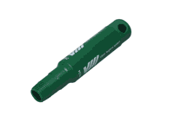
Эргономичная ручка  анодированный алюминий,  1300хØ31мм  1500хØ31мм + в черном цвете, нет в оранжевом цвете | 2935  2937 | 17,57  18,78 | Эргономичная ручка с удобной  рукояткой, закругленным верхом и отверстием, чтобы ее вешать.  Не используйте ручки с кислотой и хлором.  Можно мыть при температуре 100 ⁰С. | 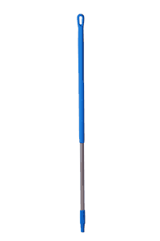
Эргономичная ручка  Стекловолокно  1300хØ31 мм + в черном цвете  1500хØ31 мм  1700хØ31 мм | 2936  2938  2972 | 20,98  23,39  27,38 | Эргономичная ручка с удобной рукояткой, закругленным верхом и отверстием, чтобы ее вешать.  Подходит для использования с кислотой  и хлором.  Можно мыть при температуре 100 ⁰С. | 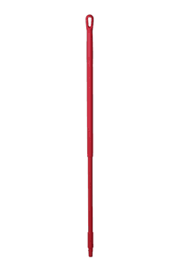
Эргономичная ручка  нержавеющая сталь,  1500хØ31мм | 2939 | 69,92 | Подходит для использования там, где алюминий или стекловолокно не подходят, например, молочное производство.  Подходит для уборки помещений с  моющими жидкостями.  Можно мыть при температуре 100 ⁰С. | 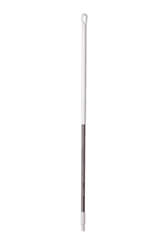
Ручка  Алюминий,  1300 мм НОВИНКА! | 2958 | 8,82 | Не используйте ручки с кислотой и хлором.  Можно мыть при температуре 100 ⁰С. | 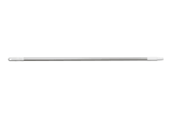
Ручка  Алюминий,  1500 мм  НОВИНКА! | 2959 | 9,37 | Не используйте ручки с кислотой и хлором.  Можно мыть при температуре 100 ⁰С. | 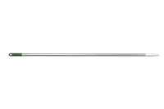
Эргономичная телескопическая ручка с подачей воды: анодированный алюминий,  Ø35мм, 1650 - 2970 мм,  С металлическим соединением | 2973  2973Q5 | 58,33  59,93 | Экономичная ручка с удобной рукояткой, которая предохраняет руки пользователя  от холода и, таким образом, приводит к лучшим результатам уборки.  Максимальное давление в ручке 6 бар.  Мы рекомендуем пропускать через ручку воду до + 50 ⁰С.  Можно мыть при температуре 100 ⁰С. | 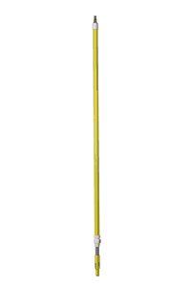
Эргономичная телескопическая ручка  анодированный алюминий,  1600-2925мм, Ø35 | 2975 | 39,76 | Экономичная ручка с удобной рукояткой, которая предохраняет руки пользователя  от холода и, таким образом, приводит к лучшим результатам уборки.  Можно мыть при температуре 100 ⁰С. | 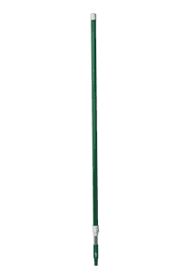
Телескопическая ручка  стекловолокно  2000 - 6000 мм, Ø40 мм | 2977 | 285,19 | Для уборочных работ высоко наверху.  Ручка не будет гнуться при использовании.  Легковесный материал делает ручку  удобной в использовании.  Можно мыть при температуре 100 ⁰С. | 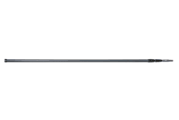
Эргономичная ручка  анодированный алюминий, 650 мм –Ø33мм | 2981 | 10,45 | Экономичная ручка с удобной рукояткой, закругленным верхом и отверстием, чтобы вешать.  Можно мыть при температуре 100 ⁰С. | 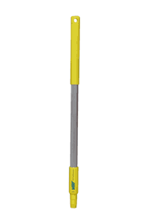
Эргономичная ручка  нержавеющая сталь,  1000 мм - Ø31 мм | 2983 | 50,62 | Подходит для использования там, где алюминий или стекловолокно не подходят, например, молочное производство.  Подходит для уборки помещений с  моющими жидкостями.  Можно мыть при температуре 100 ⁰С. | 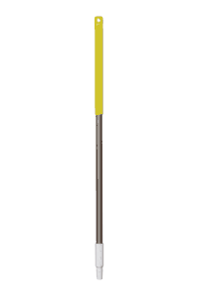
Эргономичная ручка с подачей воды, анодированный алюминий  1500 мм - Ø31 мм  с металлическим соединением | 2991  2991Q | 23,17  25,97 | Прочная ручка.  Экономичная ручка с удобной рукояткой, которая предохраняет руки пользователя от замерзания и, таким образом, уборки.  Максимальное давление в ручке 6 бар.  Мы рекомендуем пропускать через ручку воду до + 50 ⁰С.  Можно мыть при температуре 100 ⁰С. | 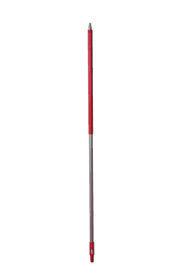
Щетка для труб для внешнего мытья  полиэстер, жесткая  Ø60 мм, головка щетки = 400 мм,  ширина щетки = 200 мм, изменяемым  часть с углом = 110 мм  длина щетины = 25мм  Та же, мягкая  Только в синем цвете | 53743  53713 | 35,20  35,20 | Гибкая головка щетки с изменяемым углом позволяет мыть поверхности различных форм и размеров.  Подходит для уборочных работ высоко наверху вместе с 2977.  Можно мыть при температуре 100 ⁰С. | 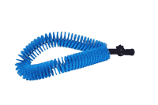  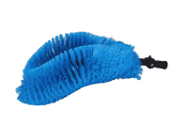
Настенный держатель  Стекловолокно/ полипропилен  238х160х60 мм | О615 | 18,65 | Гладкая, грязеотталкивающая  поверхность без дырок и трещин,  где может скапливаться грязь.  Замечательно подходит для  систематизации уборки.  Можно мыть при температуре 100 ⁰С. | 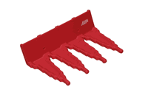
Настенный держатель  70*58*48 мм | 0616 | 14,38 | Нержавеющая сталь  Для одного предметов  Обеспечивает доступ к стене за креплением для лучшей гигиены.  Можно мыть при температуре 121 ⁰С. | 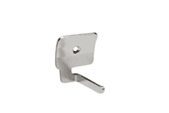
Настенный держатель  70*58*305 мм | 0617 | 35,48 | Нержавеющая сталь  Для 3-х предметов  Обеспечивает доступ к стене за креплением для лучшей гигиены.  Можно мыть при температуре 121 ⁰С. | 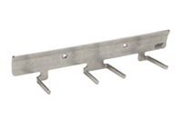
Настенный держатель  70*58*462 мм. | 0618 | 43,68 | Нержавеющая сталь  Для 4-х предметов  Обеспечивает доступ к стене за креплением для лучшей гигиены.  Можно мыть при температуре 121 ⁰С. | 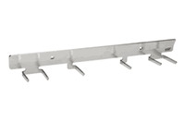
247х114х65 мм,  с 2 маленькими крючками для щеток и 1 большим зажимом для ручек | О610 | 39,96 | Не забывайте вешать щетки после  использования. Это увеличивает срок службы уборочного инвентаря.  Снимается с производства в 2008 году | 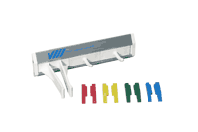
Настенный держатель  алюминий, полипропилен и  ПOM, 470х118х65 мм  с 4 маленькими крючками для щеток и 2 боль-шими зажимами для ручек | О605 | 56,94 | Настенный держатель может иметь цветовую кодировку посредством  представленных в 5 цветах заглушками по краям.  Снимается с производства в 2008 году | 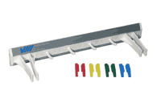
Настенный держатель  алюминий, полипропилен и  ПOM,  910х114х65 мм  с 6 маленькими крючками для щеток и 3 боль  шими зажимами для ручек | О600 | 84,91 | Замечательно подходит для  систематизации уборки.  Можно мыть при температуре 100 ⁰С.  Снимается с производства в 2008 году | 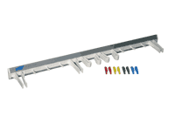
Крючок и зажимы  укрепленный ПП, белый маленький крючок для щеток | О691 | 2,39 | Зажимы и крючки делают настенный держатель более гибким в использовании. | 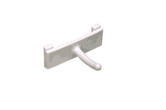
Зажим - большой для щеток, укрепленный ПП | О692 | 3,18 | Зажимы и крючки делают настенный держатель более гибким в использовании. | 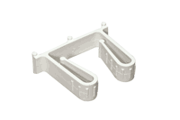
Крючок и зажимы  укрепленный ПП  То же - очень большой зажим для ручек - помещается на держателе, укрепленный ПП  То же - очень большой зажим для ручек - крепится к стене, укрепленный ПП | О696  О698 | 3,14  3,89 | Зажимы и крючки делают настенный держатель более гибким в использовании.  Можно мыть при температуре 100 ⁰С. | 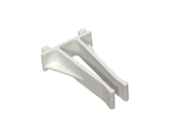  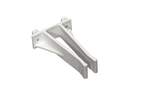
Соединение для крана  с деталью для уменьшения медь | О700 | 8,87 | Для ½” и ³/₄" .  Максимальное давление 10 бар.  Может выдерживать температуру  от -30 до +80 ⁰С. | 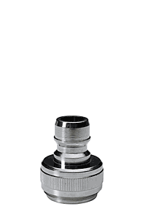
Соединение для шланга медь | О701 | 11,45 | Макс. давление 10 бар.  Может выдерживать температуру от -30 до +80 ⁰С.  Подходит к шлангу 0702. | 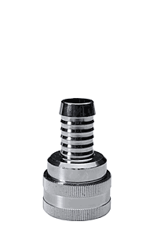
Шланг  15 метров  укрепленный PVC  с двумя муфтами  0700 и 0701 | 9332 | 44,29 | Максимальное давление 8 бар.  Может выдерживать температуру  от -20 до +40 ⁰С. | 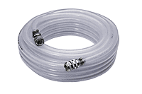
Быстросъемное  Соединение для шланга медь | 0703 | 27,70 | Максимальная температура мытья 80 ⁰С.  Есть для шлангов с диаметрами ½"’, 5/8", ³/4" и 1"  Соединения ¹/₂" (0712) поставляется конкретно для 0711. | 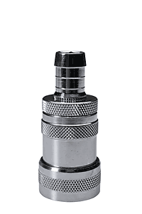
Муфта с наружной и внутренней резьбой | 0705 | 7,09 | Используется для подключения шлангов  ½” | 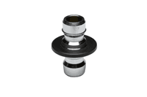
Автоматическое  водонепроницаемое  соединение медь  с протектором шланга | О706 | 32,33 | Подходит ко всем ручкам с быстрым соединением. Предохраняет шланг от  сгибания или скручивания во время использования.  С автоматической остановкой подачи поды.  Макс. давление 10 бар.  Выдерживает температуру от -30 до +80⁰С.  Подходит в 0711 | 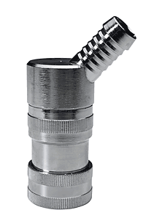
Ниппель шланга | 0708 | 6,52 | Шланговое соединение ½”  Подходит к шлангу ½” и ¾” | 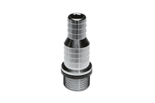
Водяной распылителем Динга Нержавеющая сталь, медь и резина.  Антивандальное исполнение | О711 | 95,12 | Нажатие спускового крючка определяет режим подачи воды, что позволяет использовать водяной пистолет для многих задач уборки | Полностью кодирован цветом  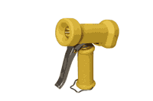
Быстроразъем-ное соединение  1/2” | 0712 | 7,02 | Соединяет пистолет Динга со  шлангом | 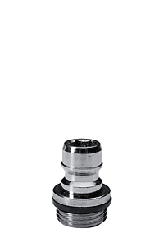
Быстроразъем-ное соединение  3/4” | 0715 | 8,32 | Соединяет пистолет Динга со  шлангом | 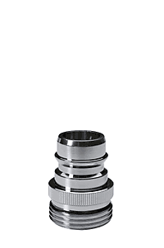
Соединение  хромированная медь | 0716 | 12,74 | Муфта к шлангу ¾” | 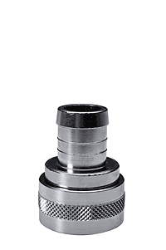
Щетка  щетина - жесткая, волнистый полиэстер, 470х65х125 мм  Длина щетины = 50 мм | 2922 | 56,14 | Подходит для подметания большого количества грязи.  Подходит для всех ручек Vikan Гигиена.  Щетина крепится без применения металла.  Можно мыть при температуре 121 ⁰С. | Продукт  с применением смолы  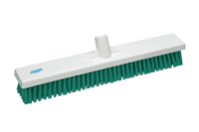
Щетка  щетина - мягкая,  волнистый полиэстер  285х65х135 мм  Длина щетины = 55 мм | 7045 | 20,83 | Подходит для удаления мелких частиц пыли.  Щетина крепится без применения металла.  Можно мыть при температуре 121 0С. | Продукт  с применением смолы  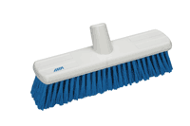
Щетка - скраб для пола  щетина - жесткая,  волнистый полиэстер  285х65х110 мм  Длина щетины = 35 мм | 7046 | 30,36 | Подходит для всех ручек Vikan Гигиена.  Щетина крепится без применения металла.  Можно мыть при температуре 121 ⁰С. | Продукт  с применением смолы  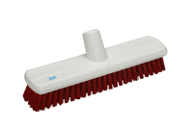
Ручная чистящая щетка: щетина - жесткая, волнистый полиэстер,  185x60х53 мм  Длина щетины = 35 мм | 3893 | 20,83 | Прочная ручная чистящая щетка удаляет трудно  поддающуюся грязь.  Щетина крепится без применения металла.  Можно мыть при температуре 121 0С. | Продукт  с применением смолы  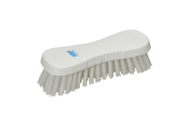
Щетка с длинной ручкой щетина - жесткая  волнистый полиэстер  400х64х60 мм  Длина щетины = 45 мм | 4180 | 20,83 | Подходит для мытья  больших емкостей и контейнеров.  Щетина крепится без  применения металла.  Можно мыть при температуре 121 0С. | Продукт  с применением смолы  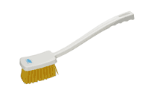
Щетка с короткой ручкой  щетина - жесткая,  волнистый полиэстер  250х70х60 мм  Длина щетины = 45 мм | 4188 | 18,94 | Подходит для общей уборки.  Щетина крепится без применения металла.  Можно мыть при температуре 121 0С. | Продукт  с применением смолы  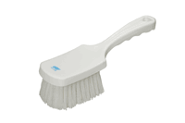
Длинная сметка щетина - мягкая, полиэстер, 350х40х85 мм  Длина щетины = 70 мм | 4557 | 18,94 | Подходит для удаления мелких частиц пыли.  Щетина крепится без применения металла.  Можно мыть при температуре 121 0С. | Продукт  с применением смолы  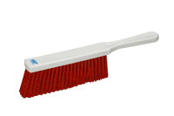
Короткая сметка  щетина - мягкая,  волнистый полиэстер  248х40х85 мм  Длина щетины = 70 мм | 4558 | 17,03 | Удаляет большие частицы со столов и других поверхностей.  Щетина крепится без применения металла.  Можно мыть при температуре 121 0С. | Продукт  с применением смолы  